SOUS EMBARGO JUSQU’AU MARDI 14 AVRIL 8H30 CET

RIVIERA 73, L’ÉLÉGANCE DES ORIGINES

En 2026, Baume & Mercier enrichit sa collection iconique avec Riviera 73, une nouvelle série composée de trois nouveaux modèles de 39 mm, animés par un mouvement quartz, qui célèbre l’esthétique originelle de la première Riviera lancée en 1973. Fidèle à l’esprit de la collection, Riviera 73 met en avant la finesse du design, la clarté du cadran et l’équilibre des proportions, offrant un garde-temps qui allie héritage et sophistication contemporaine.

* * * * *

Une vision contemporaine de l’élégance Riviera

Avec Riviera 73, Baume & Mercier réinterprète l’esprit esthétique de la première génération de Riviera lancée en 1973. Dès son apparition, ce modèle se distingue par une silhouette singulière et une approche du design qui conjugue modernité et élégance. Sa boîte dodécagonale, signature de la collection, introduit une géométrie audacieuse dans l’horlogerie de l’époque, tandis que ses proportions équilibrées et la sobriété de ses lignes affirment un style à la fois distinctif et intemporel. Riviera 73 s'inscrit dans la lignée stylistique de la collection, réinterprétant ses codes fondateurs de manière contemporaine, tout en restant fidèle à son esprit originel.

Les modèles Riviera 73 M0A10844, M0A10845 et M0A10845, proposés dans un diamètre de 39 mm, sont animés par un mouvement quartz et présentent une boîte d’une finesse de 7,7 mm, qui souligne l’harmonie des proportions et l’élégance de la silhouette. La lunette dodécagonale, dépourvue de vis apparentes, ainsi que la grande ouverture du cadran mettent en valeur l’élégance de la silhouette. Au dos du boîtier, chaque modèle arbore une gravure “73”, accompagnée de rayures verticales évoquant le pont d’un bateau, et d’une typographie inspirée des années 1970, signature discrète qui fait écho aux origines de la collection.


Riviera 73 M0A10846
La saga de la collection Riviera

Créée en 1973, la collection Riviera se distingue par son audace et son style novateur, parmi les premières montres sport-chic en acier. Dès ses débuts, elle marque les esprits grâce à sa boîte dodécagonale et son bracelet métallique à maillons plats, éléments qui posent les bases d’une identité horlogère originale et immédiatement reconnaissable. La première génération est lancée en quartz, avant de se décliner rapidement en version automatique, affirmant dès le départ le soin apporté au design et à la technique.

La deuxième génération, apparue en 1980, introduit des versions bicolores et marque la première apparition du nom Riviera sur le cadran. En 1983, la collection se distingue par un mouvement quartz ultra-fin de 2,5 mm et des complications inédites, telles qu’une aiguille rattrapante, un quantième perpétuel et un double fuseau horaire. La troisième génération, lancée en 1985, adoucit les angles du boîtier et du bracelet, joue sur les surfaces polies et satinées et intègre une couronne miniaturisée pour plus d’étanchéité. La quatrième génération, présentée en 2004, propose deux styles distincts : un modèle classique et un modèle sportif, reconnaissable à sa lunette équipée de quatre vis.

En 2021, la cinquième génération réaffirme la modernité de la Riviera avec des modèles féminins de 36 mm et masculins de 42 mm, certains équipés du mouvement Baumatic, d’autres animés par un mouvement automatique et avec un cadran orné d’un motif montagnes et vagues. La collection s’enrichit par la suite de modèles en 39mm automatique et Baumatic, ainsi que de garde-temps féminins de 33mm équipés de mouvements automatiques et quartz. Enfin, en 2025, la collection se complète de chronographes en 41mm, confirmant la précision et le style unique de la Riviera.

Aujourd’hui, Riviera 73 s’inscrit dans cette histoire en apportant une nouvelle expression du design Riviera, inspirée par les codes esthétiques de la première génération.

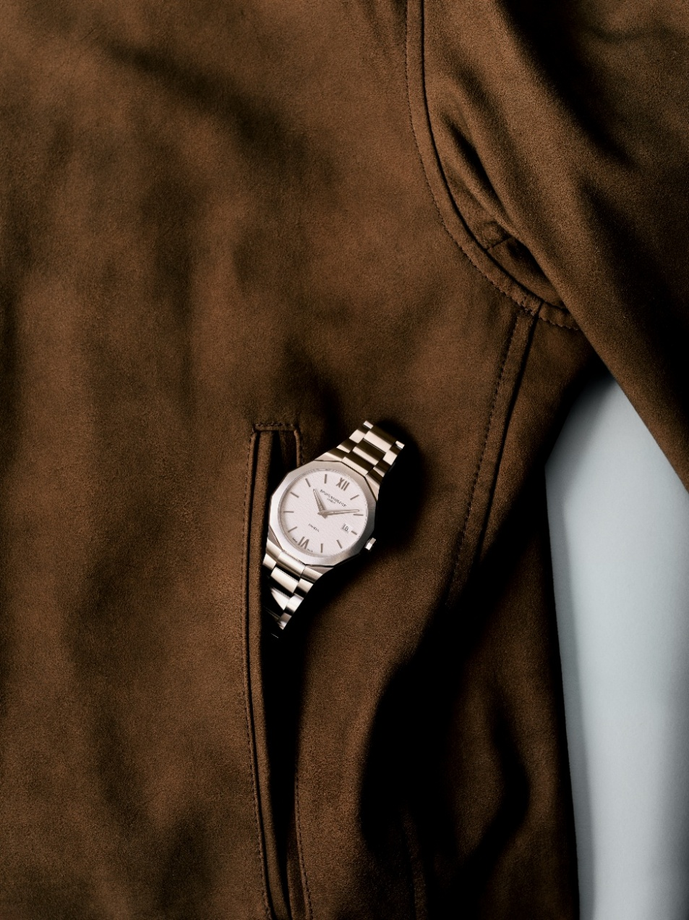
Riviera 73 M0A10845
RIVIERA 73 M0A10844 : l’altérité complémentaire du bleu et de l’acier

Disponible à partir de septembre 2026

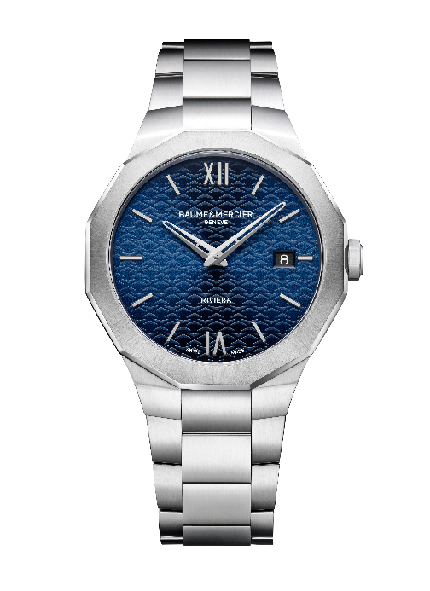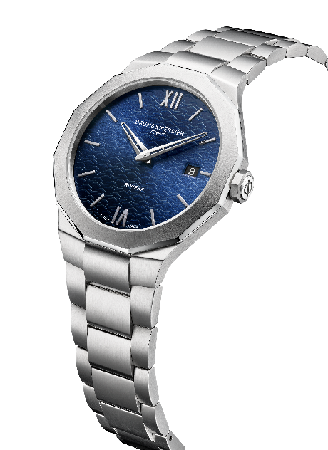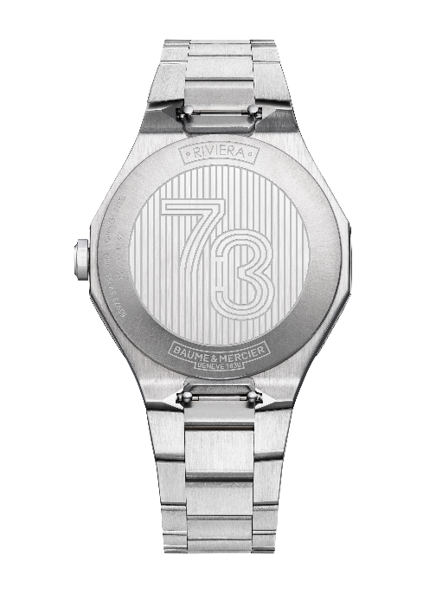

                - Mouvement
Quartz (ETA F06.115)
Autonomie : 5 ans
                - Fonctions
H/M, date
                - Boîte
Dodécagonale
Dimensions : 39 mm
Épaisseur : 7,7 mm
Boîte en acier inoxydable poli et satiné
Verre saphir antireflet résistant aux rayures
Lunette en acier inoxydable satinée-soleil et polie
Couronne octogonale en acier inoxydable avec logo Phi
Fond fermé rond avec gravure spéciale « 73 » (possibilité de le graver)
              - Cadran
Cadran satiné-soleil bleu et décor vagues
Chiffres romains et index rivetés rhodiés
Aiguilles H/M ajourées rhodiées
Guichet de date à 3 heures
              - Bracelet
Bracelet intégré en acier inoxydable à trois rangs, poli-satiné
Système de barrettes interchangeables permettant de changer le bracelet sans outil
              - Fermoir
Boucle triple déployante en acier inoxydable poli-satiné avec poussoirs de sécurité
              - Étanchéité
5 ATM (environ 50 m)

RIVIERA 73 M0A10845 : l’harmonie et l’éclat

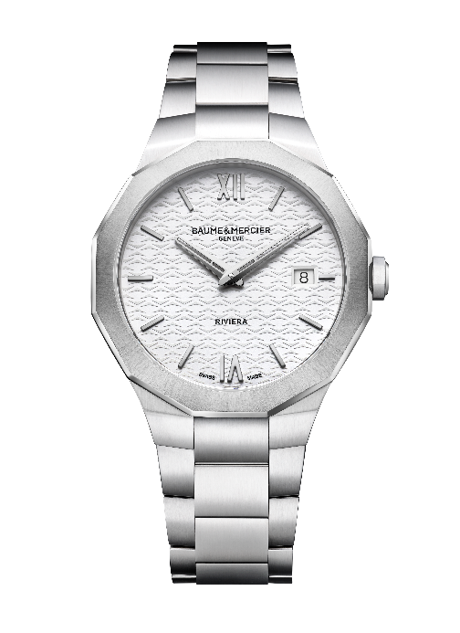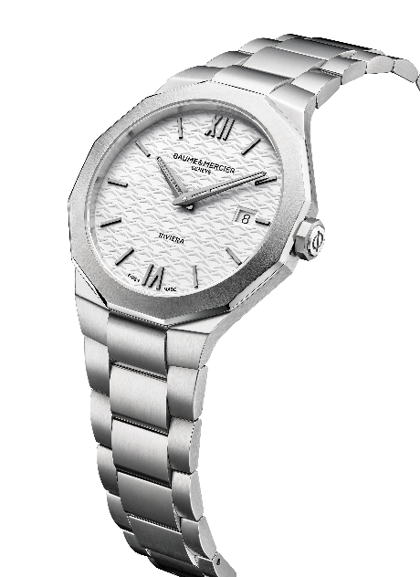

                - Mouvement
Quartz (ETA F06.115)
Autonomie : 5 ans
                - Fonctions
H/M, date
                - Boîte
Dodécagonale
Dimensions : 39 mm
Épaisseur : 7,7 mm
Boîte en acier inoxydable poli et satiné
Verre saphir antireflet résistant aux rayures
Lunette en acier inoxydable satinée-soleil et polie
Couronne octogonale en acier inoxydable avec logo Phi
Fond fermé rond avec gravure spéciale « 73 » (possibilité de le graver)
              - Cadran
Cadran opalin blanc et décor vagues
Chiffres romains et index rivetés ruthénium
Aiguilles H/M ruthénium
Guichet de date à 3 heures
              - Bracelet
Bracelet intégré en acier inoxydable à trois rangs, poli-satiné
Système de barrettes interchangeables permettant de changer le bracelet sans outil
              - Fermoir
Boucle triple déployante en acier inoxydable poli-satiné avec poussoirs de sécurité
              - Étanchéité
5 ATM (environ 50 m)

RIVIERA 73 M0A10846 : l’éloge de la matière et de la couleur

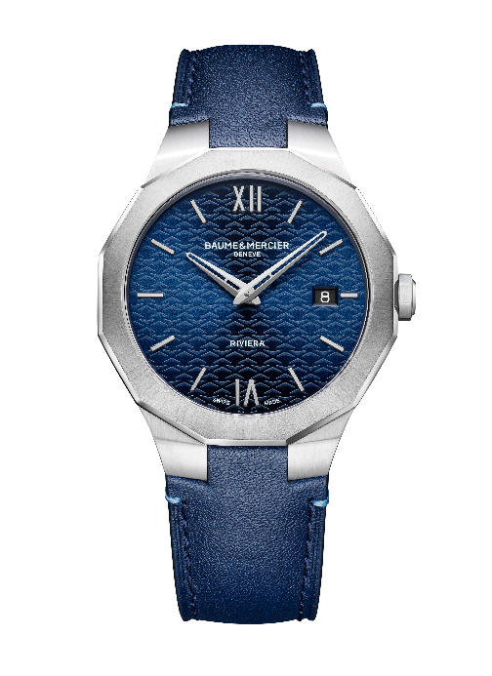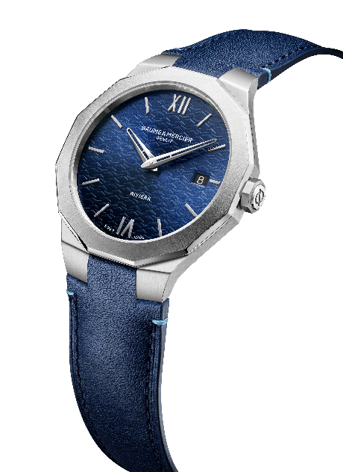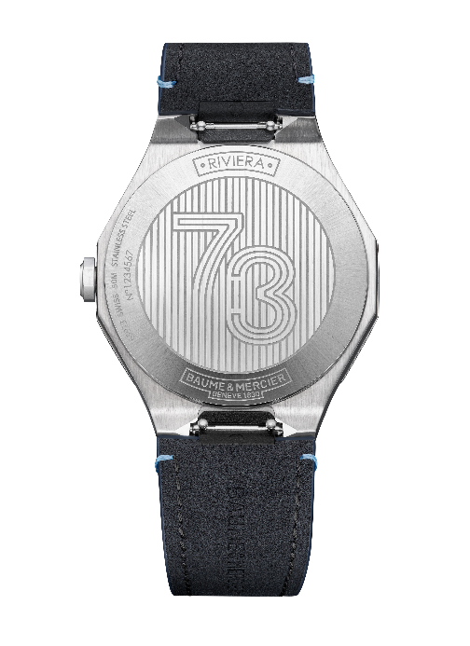

                - Mouvement
Quartz (ETA F06.115)
Autonomie : 5 ans
                - Fonctions
H/M, date
                - Boîte
Dodécagonale
Dimensions : 39 mm
Épaisseur : 7,7 mm
Boîte en acier inoxydable poli et satiné
Verre saphir antireflet résistant aux rayures
Lunette en acier inoxydable satinée-soleil et polie
Couronne octogonale en acier inoxydable avec logo Phi
Fond fermé rond avec gravure spéciale « 73 » (possibilité de le graver)
              - Cadran
Cadran satiné-soleil bleu et décor vagues
Chiffres romains et index rivetés rhodiés
Aiguilles H/M ajourées rhodiées
Guichet de date à 3 heures
              - Bracelet
Bracelet en cuir de veau bleu foncé avec surpiqûres contrastées bleu clair
Système de barrettes interchangeables permettant de changer le bracelet sans outil
              - Fermoir
Boucle ardillon en acier inoxydable poli-satiné
              - Étanchéité
5 ATM (environ 50 m)

Plus qu’une montre, la Riviera est une icône de style et de savoir-faire horloger. Avec Riviera 73, Baume & Mercier propose une lecture contemporaine et raffinée de son héritage : une montre aux lignes pures, aux proportions équilibrées et au design harmonieux, qui conjugue élégance et sophistication. Chaque détail reflète la maîtrise du design, offrant une montre qui s’inscrit naturellement dans l’histoire de la collection.

